-----------------------------------HƯỚNG DẪN----------------------------------

****

-Nếu lần đầu đăng nhập mà chưa kết nối CSDL thì nó sẽ hiện bảng thông báo :

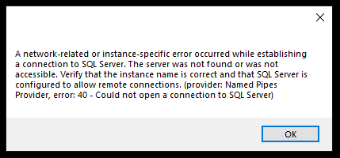

-Lúc đó bấm “ OK “ và nó sẽ hiện bảng kết nối CSDL như sau:

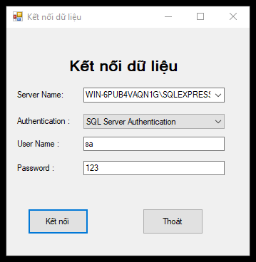

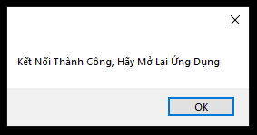-Và bạn kết nối CSDL SQL với máy của bạn để kết nối

-Và khi kết nối thành công sẽ hiện bảng thông báo kết nối thành công và bạn bấm chạy lại chương trình để vào phần màn hình Đăng Nhập

**LƯU Ý : PHẢI CHẠY BẰNG VISUAL 2019 ĐỂ KHÔNG BỊ BUG LỖI**

**1.MÀN HÌNH ĐĂNG NHẬP :**

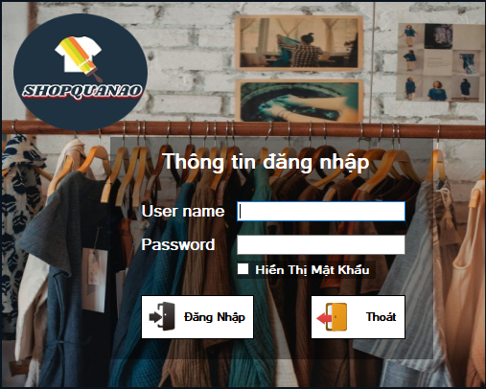

*1.1.Đăng nhập*

* Màn hình đăng nhập sẽ có 2 loại đăng nhập   
   1) Quản lý

2) Nhân viên

* Nếu đăng nhập bằng quyền **QUẢN LÝ** thì user name là **“AD”** , password là **“123”**
* Nếu đăng nhập bằng quyền **NHÂN VIÊN** thì username là tên 6 thành viên trong nhóm , ví dụ như tên nhóm trưởng thì user name là **“Hieu”** password thì tất cả đều là **“123”**
* Nếu đăng nhập vào hiện bảng đăng nhập bằng vân tay như hình dưới

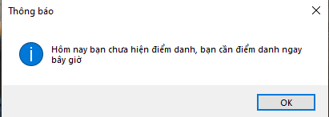

*1.2.Bảng thông báo*

-Thì chúng ta click “ OK “ và nó hiện sẽ ra bảng chọn hình ảnh vân tay , bạn đi theo đường dẫn này để vào mục lấy vân tay nhé!  
 **🡺CNPM\ShopQuanAo_Winform\ShopQuanAo\bin\Debug\Resources**

- Sau khi vào được thư mục lấy vân tay thì bạn qua chưa biết vân tay nào của nhân viên nào thì bạn vào SQL 2012 vào bảng VÂN TAY để xem nhé như hình dưới :

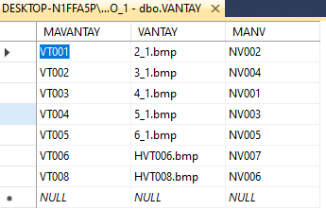

*1.3.Bảng vân tay trong database*

**2.MÀN HÌNH GIAO DIỆN**

**1.Form Sản Phẩm**

* 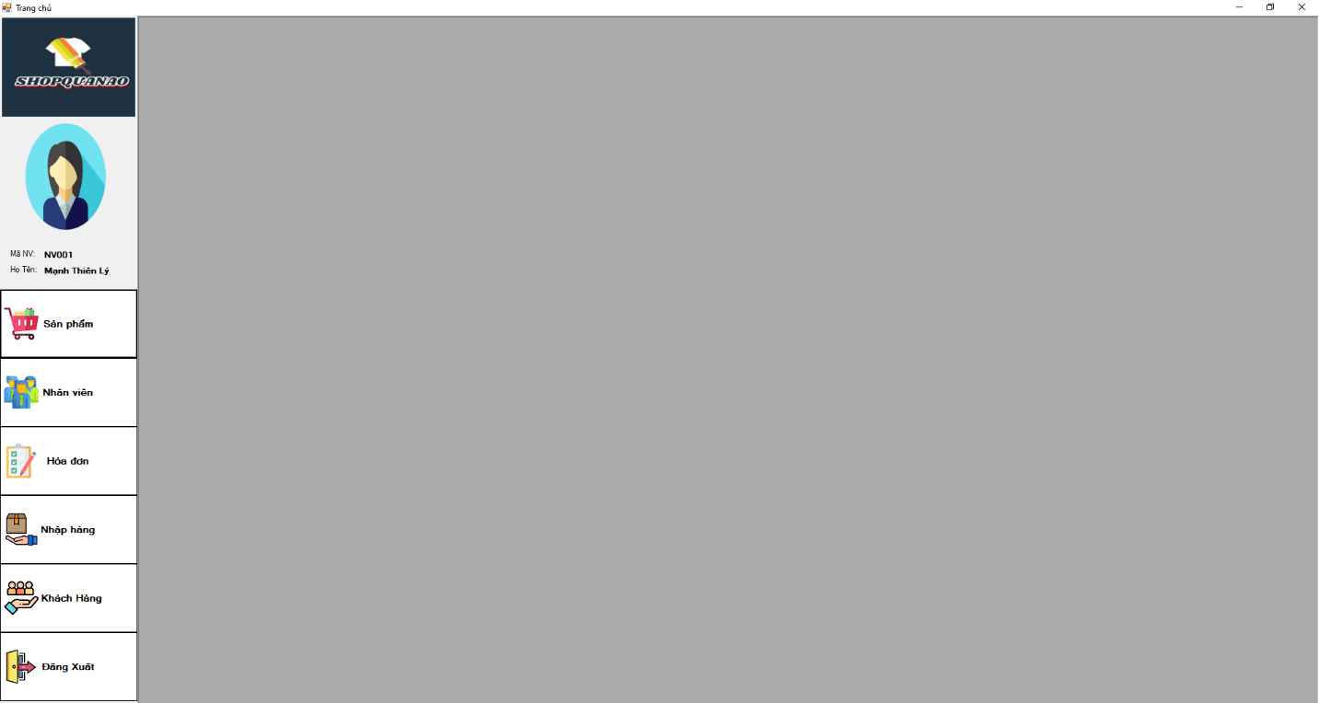Sau khi đăng nhập thành công vào bạn sẽ thấy giao diện như hình dưới:

*1.4.Giao diện*

-Ở đây có tất cả là 6 chức năng bao gồm : **Sản phẩm , Nhân viên , Hóa đơn , Nhập hàng , Khách hàng , Đăng Xuất**

* Chức năng **Sản Phẩm** như hình dưới:

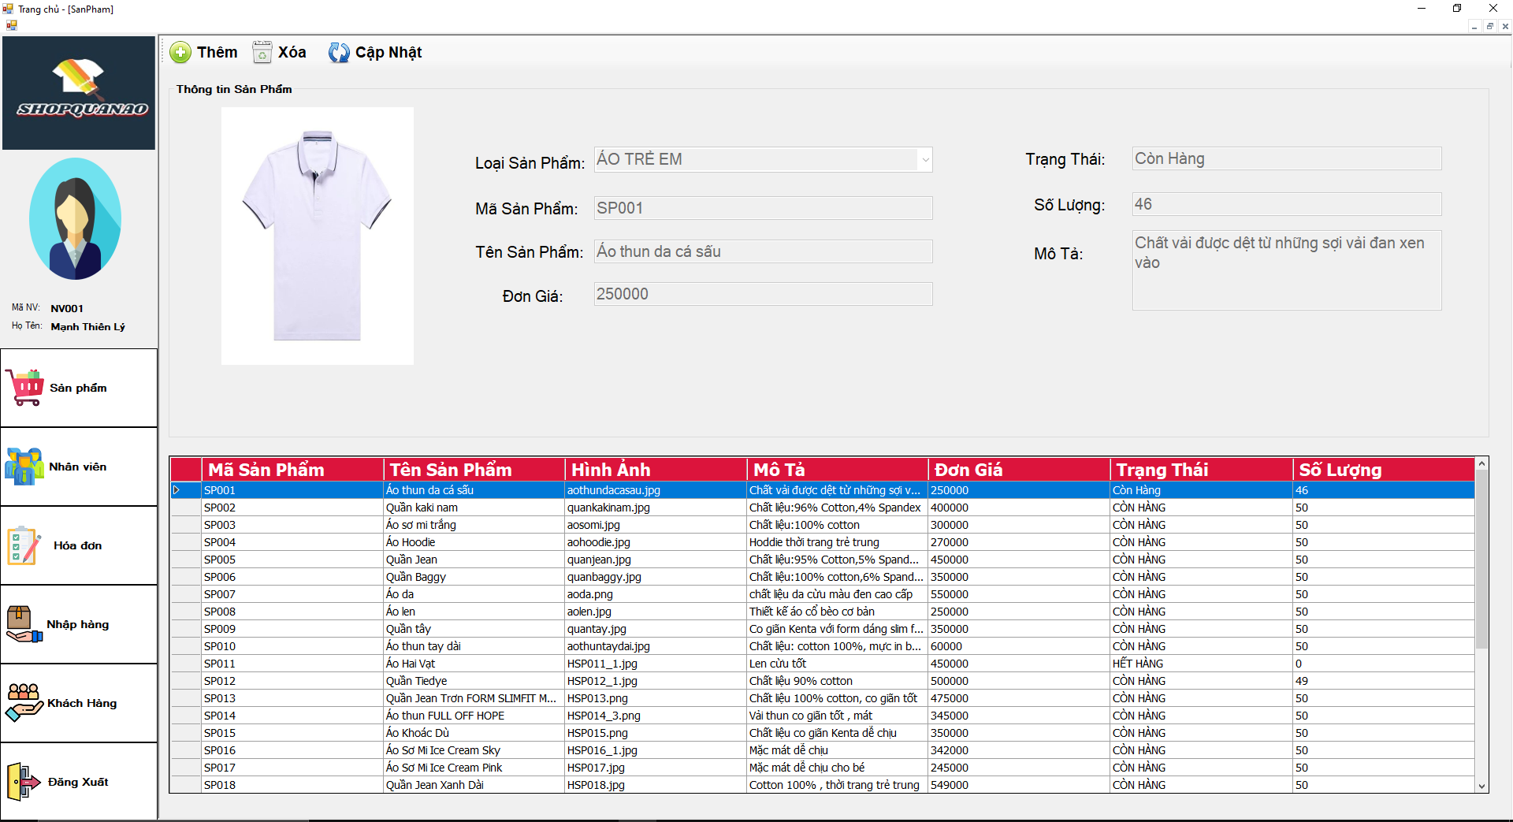

*1.5.Giao diện Sản Phẩm*

-Form này có các chức năng như **Thêm , Xóa , Cập Nhật**

-Nếu chúng ta muốn thêm muốn sản phẩm nào đó thì chúng ta bấm vào Thêm thì nó sẽ hiện ra giao diện như hình dưới :

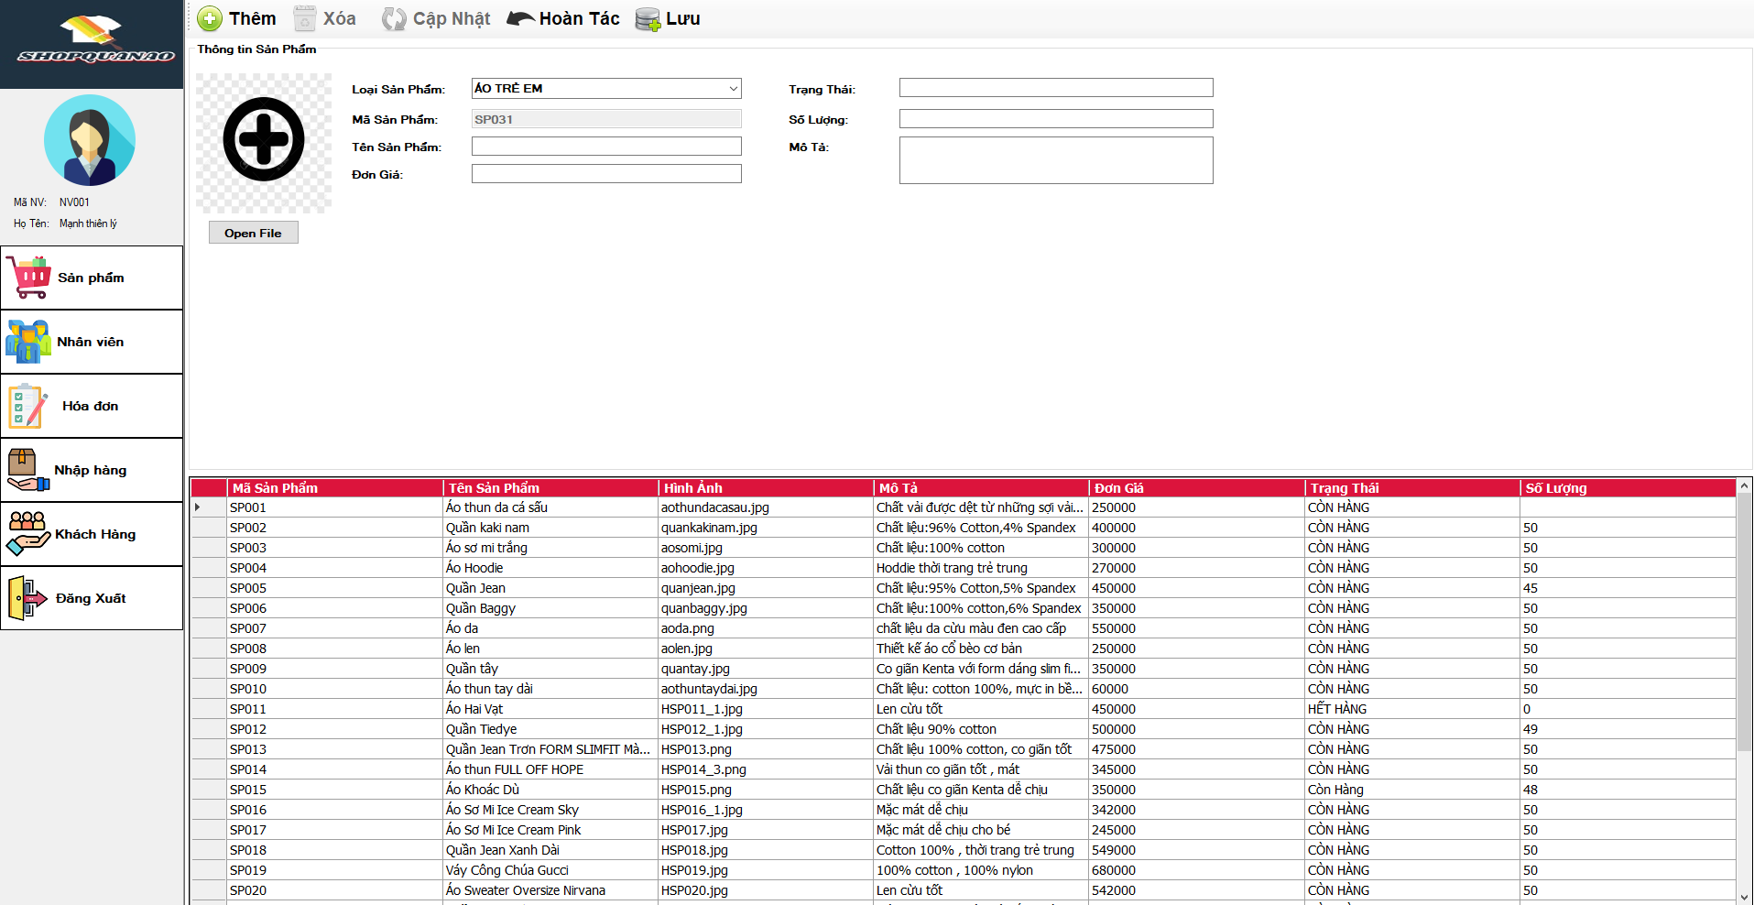 *1.6.Giao diện thêm xóa cập nhật*

-Thêm hình ảnh thì bạn bấm vào **“Open File”** để chọn hình ảnh cho sản phẩm , và combobox loại sản phẩm và các textbox còn lại thì bạn ghi và chọn sản phẩm theo ý bạn

-Sau khi thêm xong chúng ta bấm nút **“Lưu”** như hình trên thì sản phẩm sẽ cập nhật và thêm vào bảng dữ liệu

-Ngược lại chúng ta không muốn thêm thì chúng ta bấm nút **“Hoàn Tác”** để trở về

-Chúng ta không thích sản phẩm nào thì bấm nút **“ Xóa”** như hình 1.5 ở trên để xóa

-Chúng ta muốn sửa hay cập nhật sản phẩm nào thì bấm nút **“Cập Nhật”** như hình 1.5 ở trên để cập nhật/sửa

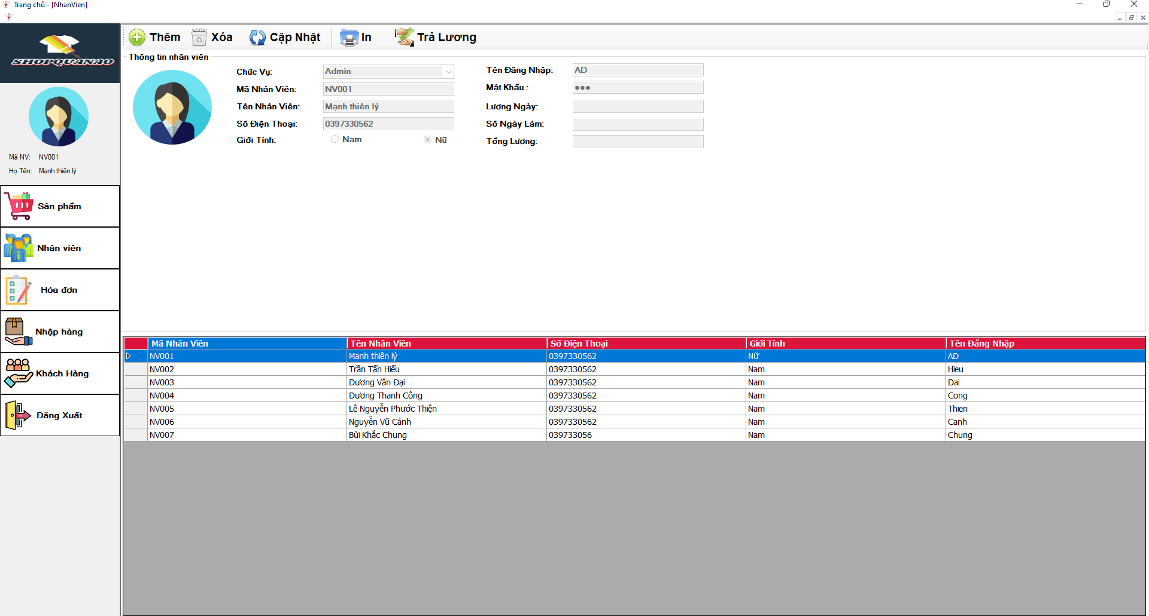2.Form Nhân Viên

*1.7 Giao diện Nhân Viên*

-Giao diện Nhân Viên gồm các chức năng **thêm , xóa , cập nhật**

-Khi chúng ta bấm nút **“ Thêm “** thì nó sẽ hiển thị ra giao diện như hình dưới:

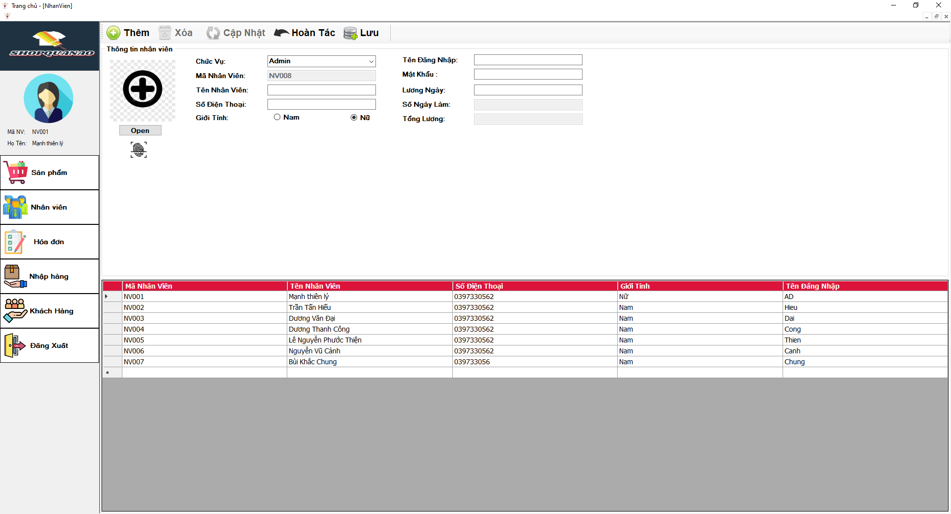

*1.8 Giao diện thêm xóa cập nhật*

-Chúng ta muốn thêm hình ảnh nhân viên mới thì chọn **“ Open “** như **“Open file “** ở trên form sản phẩm , rồi chọn lựa hình ảnh của nhân viên , phía dưới **“ Open “** là một hình vân tay , khi chúng ta click vào nó sẽ mở thư mục và chọn kiểu hình bmp ( bitmap ) để nó load ra list vân tay và bạn chọn vân tay cho nhân viên mới

-Combobox chức vụ sẽ cấp quyền cho nhân viên mới bao gồm Admin và nhân viên và các textbox còn lại bạn nhập theo ý muốn của bạn

-Riêng các textbox bị bôi đen không ấn được thì nó đã mặc định là tự động nên không bấm được vào đó

- Sau khi thêm xong chúng ta bấm nút **“Lưu”** như hình trên thì nhân viên sẽ cập nhật và thêm vào bảng dữ liệu

- Ngược lại chúng ta không muốn thêm thì chúng ta bấm nút **“Hoàn Tác”** để trở về

-Chúng ta không thích nhân viên nào thì bấm nút **“ Xóa”** như hình 1.7 ở trên để xóa

- Chúng ta muốn sửa hay cập nhật nhân viên nào thì bấm nút **“Cập Nhật”** như hình 1.7 ở trên để cập nhật/sửa

-Kế bên là nút **“ In “** để in ra bảng lương nhân viên

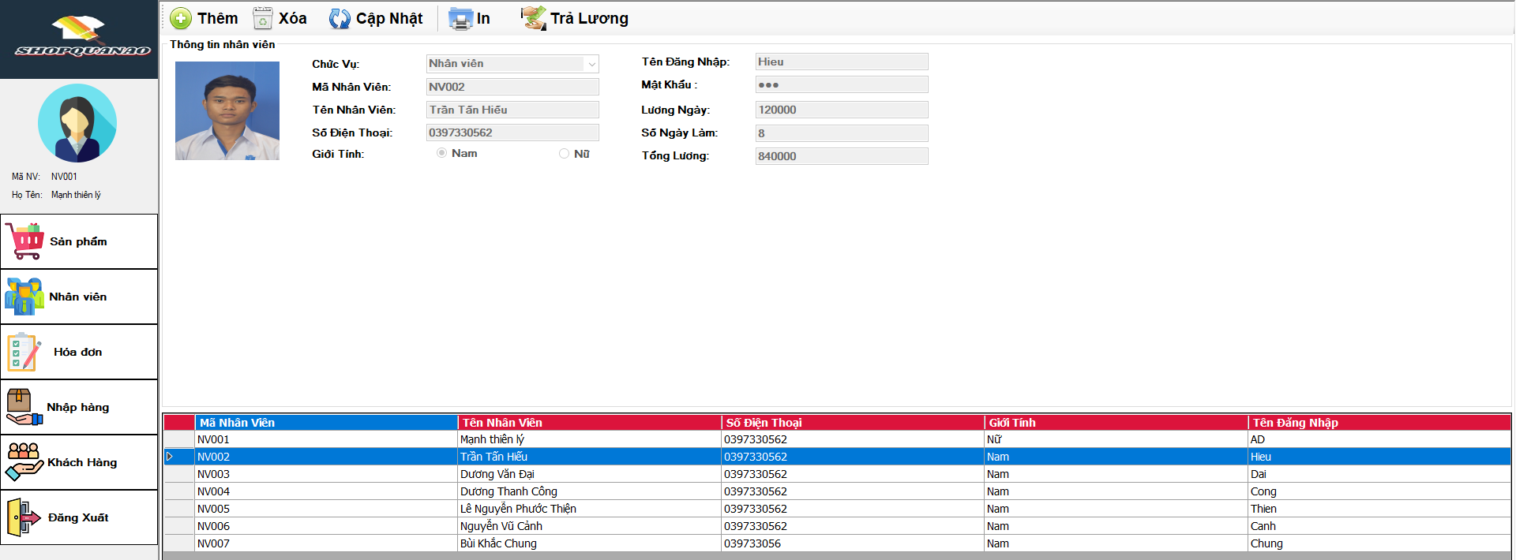- Và cuối cùng là nút **“ Bảng Lương Nhân Viên “** để trả lương cho nhân viên , ví dụ : giờ bạn out ra bạn đăng nhập vào nhân viên là Hiếu thì bên trong bảng nhân viên , nhân viên Trần Tấn Hiếu số ngày làm sẽ được +1 lên và lương nhân viên sẽ tính theo lương ngày mà bạn đã cho

*1.9 Giao diện trả lương*

-Khi ta bấm **Trả Lương** thì hệ thống hỏi xác nhận và hệ thống sẽ hoàn tất lương nhân viên Hiếu này và **Tổng Lương** trở về số 0

3.Form Hóa Đơn

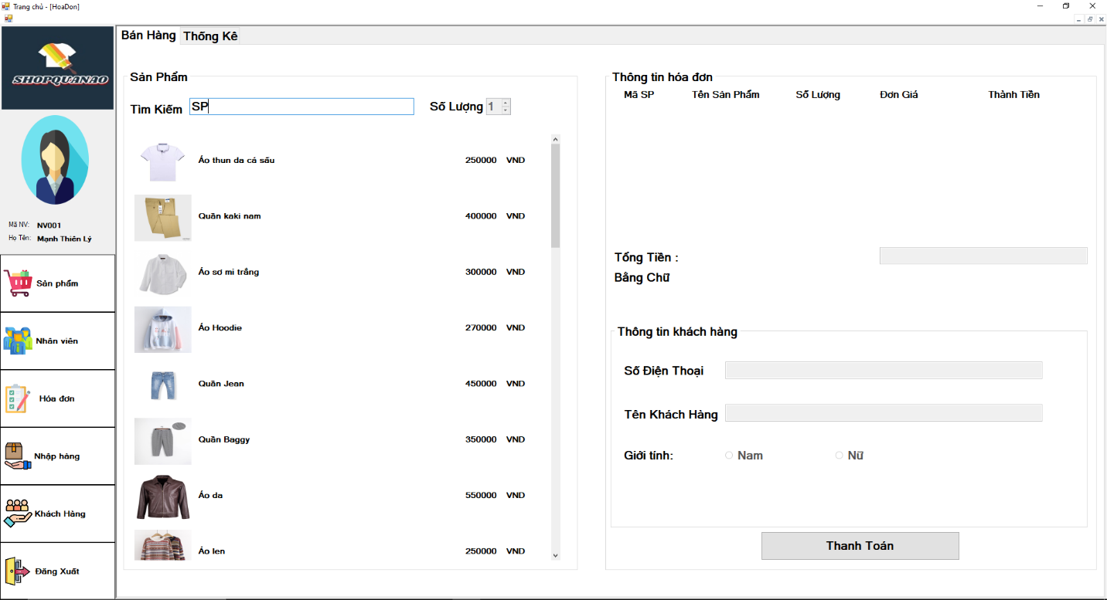-Giao diện Hóa Đơn gồm **Bán Hàng** ( dành cho khách hàng mua tại cửa hàng còn mà mua online thì vào trang web để đặt mua online ) **và Thống kê**

*2.0 Giao diện hóa đơn*

-Chức năng đầu tiên là **Bán Hàng** dành cho khách hàng mua hàng tại cửa hàng thì vào đây nhân viên sẽ tư vấn hỏi khách hàng và tìm kiếm sản phẩm theo ý muốn của khách hàng như hình 2.0 trên

-Khi mua xong và bấm phím **“ Enter “** thì hệ thống sẽ load qua thông tin hóa đơn bên phải như hình dưới

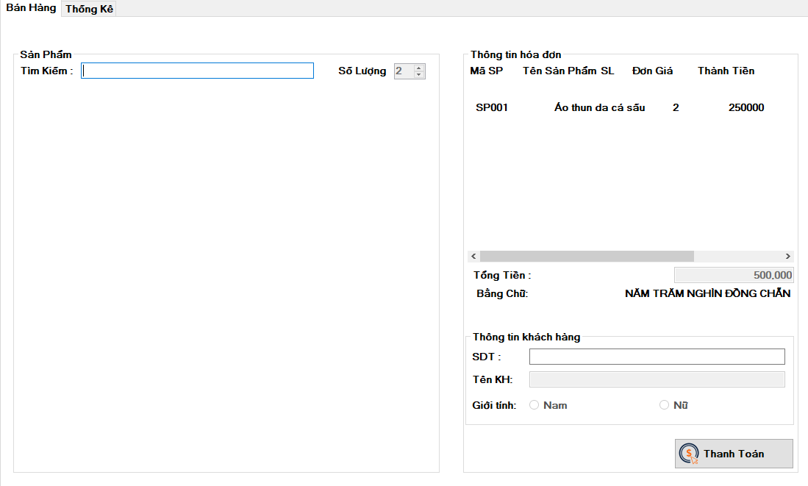 *2.1.Giao diện thông tin hóa đơn*

-Ở đây chúng ta nhập vào thông tin khách hàng như số điện thoại ,nếu nhập số điện thoại có rồi thì nó sẽ load ra Tên khách hàng đã từng mua ở đây , còn chưa có thì nó sẽ hiên bảng tạo mới khách hàng như hình dưới

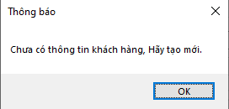

*2.2.Thông báo thông tin tạo mới khách hàng*

-Chúng ta click vào **“OK”** rồi chọn giới tính và bấm nút **“Thanh Toán”**

-Tiếp theo chức năng **“Thống Kê”**

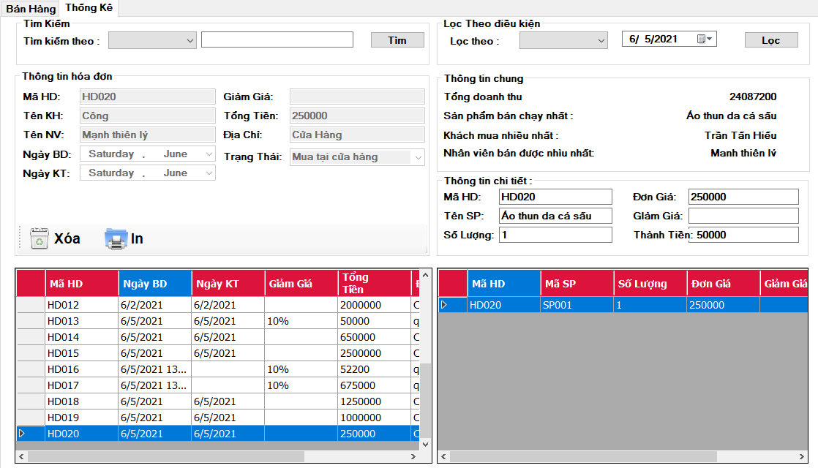 *2.3.Giao diện thống kê*

-Bao gồm chức năng tìm kiếm theo **Mã Hóa Đơn** và **Số Điện Thoại** của khách hàng trong combobox , chúng ta chọn xong rồi qua textbox nhập vào : ví dụ chọn combobox là **Mã hóa đơn** thì bên textbox nhập là **HD001** rồi bấm tìm thì nó sẽ ra tất cả những hóa đơn liên quan đến HD001

-Nút **“Xóa”** ở dưới là xóa Hóa đơn không cần thiết , và kế bên là nút **“In”** dùng để in hóa đơn mà bạn đã chọn

-Bên tay phải là chức năng lọc theo điều kiện bao gồm: **Lọc All , Lọc Ngày , Lọc Tháng , Lọc các đơn hàng đang xác nhận** , ví dụ chọn combobox Lọc All rồi bấm Lọc thì nó sẽ Lọc ra tất cả Hóa đơn đã từng bán , còn mà Lọc theo tháng thì chúng ta bấm Lọc Tháng rồi chọn Tháng bên datetimepicker chọn tháng 5 thì nó sẽ sổ ra một list các hóa đơn liên quan tới tháng 5

**4. Form Nhập Hàng**

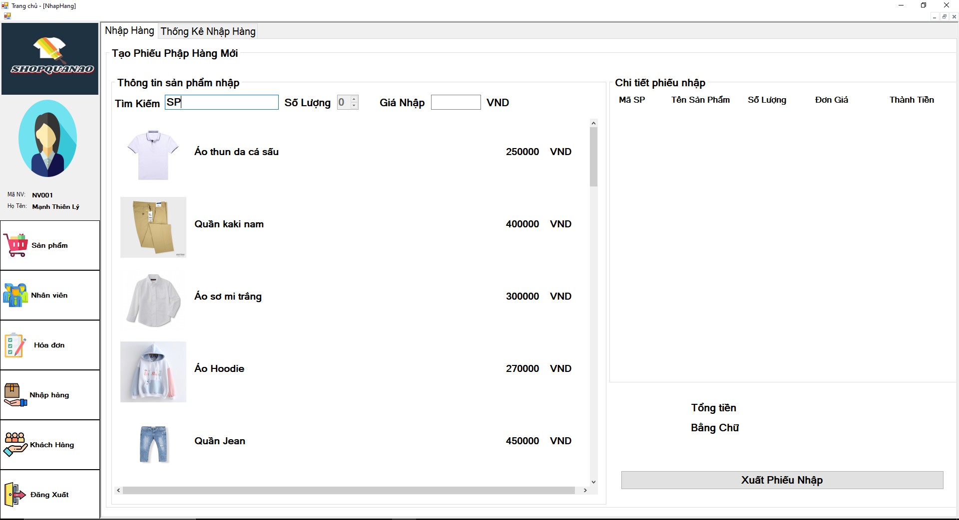-Giao diện bao gồm : **Nhập hàng và Thống kê nhập hàng**

*2.4.Giao diện nhập hàng*

-Chúng ta bấm tìm kiếm và nhập một sản phẩm nào đó mà chúng ta muốn nhập và chọn số lượng và chọn giá nhập

-Khi ta bấm xong thì nó sẽ load qua **Chi tiết phiếu nhập** như hình dưới

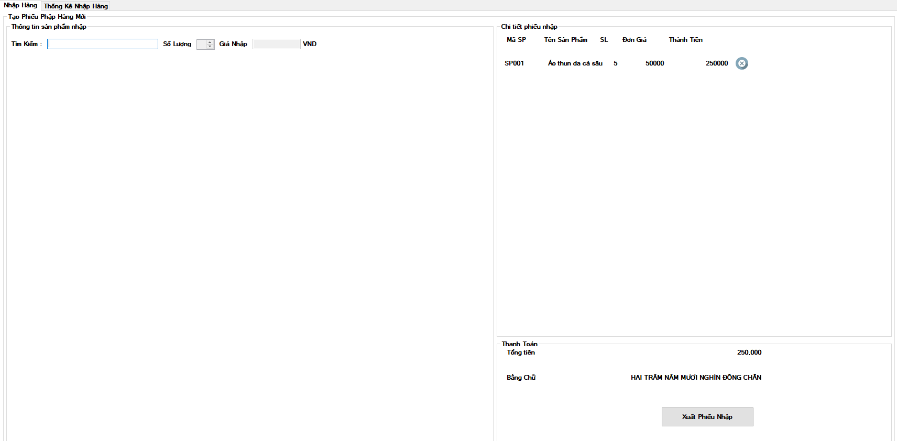

*2.5.Giao diện chi tiết phiếu nhập*

-Khi load qua xong chúng ta kiểm tra lại sản phẩm nhập đúng theo yêu cầu không , đúng yêu cầu thì bấm **“Xuất Phiếu Nhập”**

-Kế tiếp là “**Thống kê nhập hàng”** như hình 2.4 trên

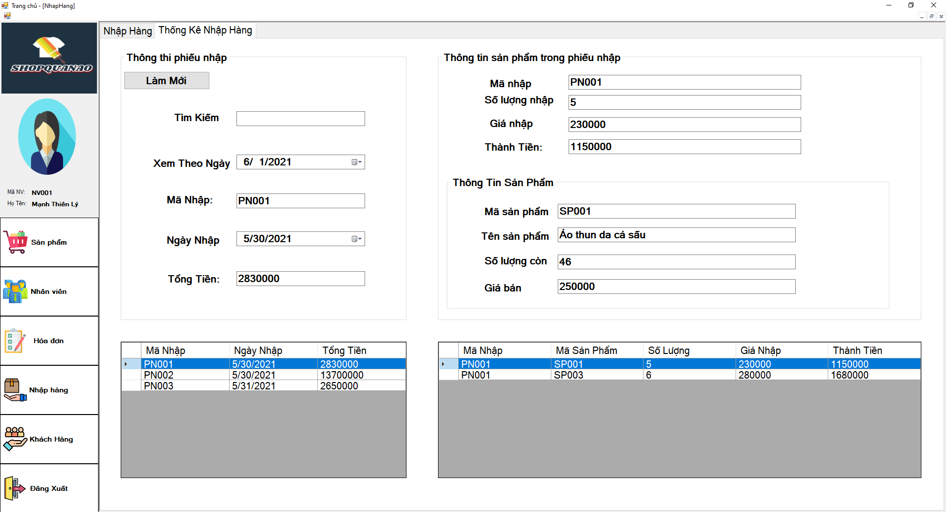 *2.6.Giao diện thống kê nhập hàng*

-Giao diện này giúp chúng ta xem lại các **Phiếu Nhập** mà ta đã nhập hàng bên **Nhập Hàng**

-Chức năng **tìm kiếm** giúp ta tìm kiếm nhanh các phiếu nhập mà ta muốn , ví dụ muốn tìm Phiếu nhập 001 thì ghi vào textbox : **PN001** thì nó sẽ sổ ra một list các PN001

**5.Form Khách Hàng**

**-**Giao diện bao gồm chức năng **thêm , xóa , cập nhật**

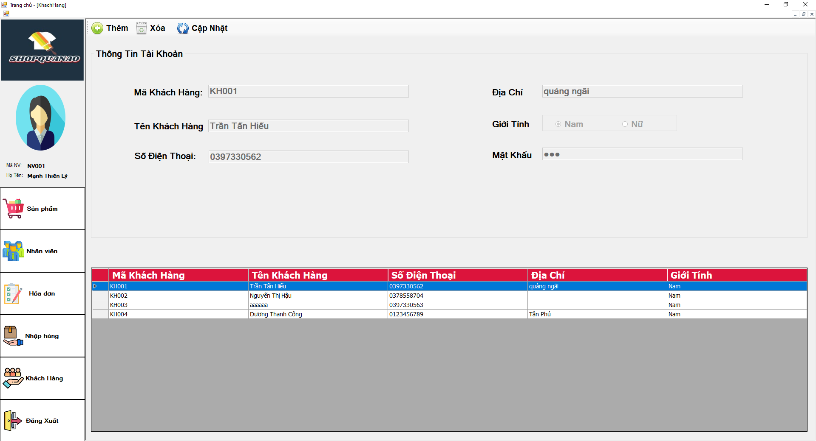 *2.7.Giao diện khách hàng*

-Giao diện này thể hiện rằng khi chúng ta mua hàng trên website và đăng ký khách hàng thì hệ thống sẽ lưu trữ xuống đây

-Khi chúng ta bấm nút “Thêm” thì nó sẽ ra giao diện như hình dưới

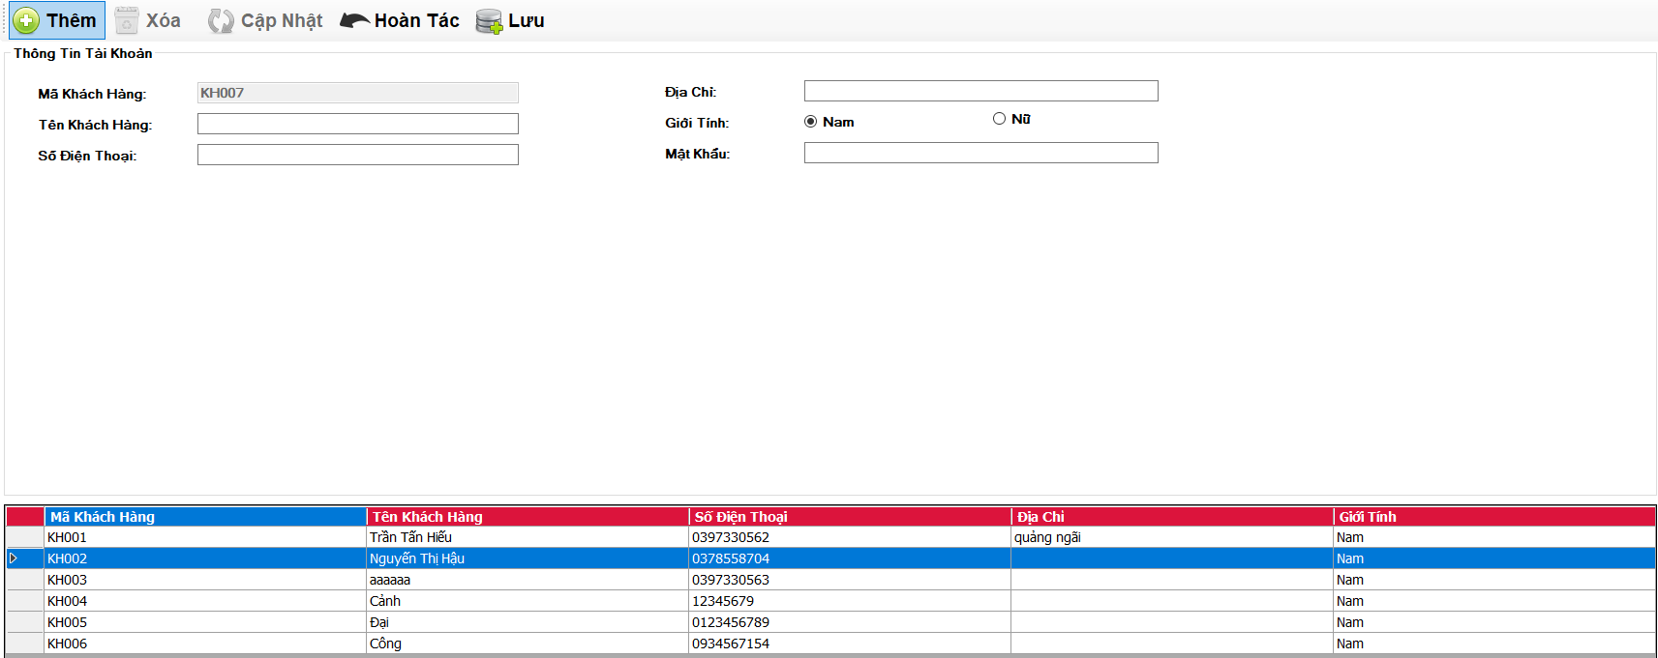 *2.8.Giao diện thêm , xóa , cập nhật*

-Chúng ta nhập tên khách hàng , số điện thoại , địa chỉ , chọn giới tính , địa chỉ , mật khẩu khách hàng

-Khi ta thêm xong chúng ta bấm nút **“Lưu”**

-Ngược lại chúng ta không muốn thêm thì chúng ta bấm nút **“Hoàn Tác”** để trở về

-Chúng ta không thích khách hàng nào thì bấm nút **“ Xóa”** như hình 2.7 ở trên để xóa

-Chúng ta muốn sửa hay cập nhật khách hàng nào thì bấm nút **“Cập Nhật”** như hình 2.7 ở trên để cập nhật/sửa

**6.Nút Đăng Xuất**

-Khi bấm vào nó sẽ hiện thông báo **“Bạn có muốn đăng xuất không?”** – Chọn **“Có”** thì hệ thống sẽ trả về form **Đăng Nhập** , ngược lại chọn **“Không”** thì nó sẽ tiếp tục

---------------------------CHÚC CÔ THÀNH CÔNG--------------------------